**学生缴费方式说明**

**微信支付平台**

**步骤一：关注哈尔滨医科大学计财处微信公众号（微信号:hrbmucwc）或扫描微信公众号二维码。**

**步骤二：点击“学生服务”中的“学生身份认证”，输入学号、姓名及身份证号，完成认证工作。**

**步骤三：点击“学生服务”中的“学生缴费服务”，进入“学生微信缴费”—“学生缴费项目”页面，根据收费项目下单缴费即可。**

**二、开通时间**

**2017年8月26日8：00**

**哈尔滨医科大学计财处微信公众号二维码**

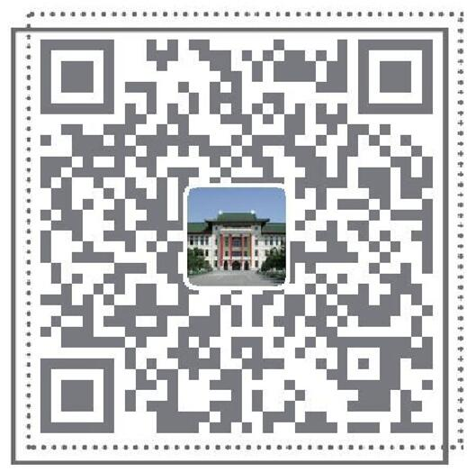

**自助缴费机**

**一、交费地点：校部公共卫生学院一楼阳光大厅学生自助缴费机**

**二、交费时间：2017年8月26日8：00**

**三、交费流程：进入学生自助缴费机主页面→点击“学杂缴费”→点击“读身份证”，按提示将身份证放在读卡区域→进入缴费页面，选择正确收费项目及金额，点击确认→按提示插入银行卡（任何银行的银联卡）进行缴费。**

**联系人：宋老师**

**联系电话：0451-86669490**

**哈尔滨医科大学计划财务处**

**2017年7月4日**